**1.5. MECHANIKA TEKUTIN**

Pracovní List 8

**Základní vlastnosti tekutin**

Základní vlastností je **tekutost**

schopnost ……………………….., což je způsobeno malými …………………….. silami mezi částicemi.

**Viskozita**

* je dána ……………………….. mezi vrstvami pohybující se tekutiny.
* Způsobuje ………………………. tekutost (např. voda, olej, med).

**plyny**

* ………………… stlačitelné,
* jsou ……………………………..

**kapaliny**

* ……………. stlačitelné,
* při stálé teplotě ………………….. objem.

Rozdělení tekutin

Zavádíme modely

**____________ kapalina**

* dokonale tekutá bez vnitřního tření,
* zcela …………………………...

**__________plyn**

* dokonale tekutý bez vnitřního tření,
* zcela …………………………..

**tlak - ….**

charakterizuje působení ……………………….. F kolmo na ………………… o obsahu S.



**Jednotka**  …… „pascal“

K měření tlaku používáme ……………..……...

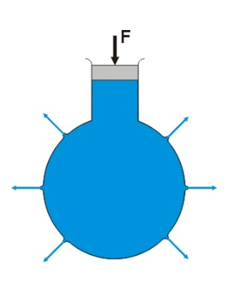

**Užití Pascalova zákona**

………………………… zařízení (lis, zvedák), která slouží k získání …………….. síly použitím síly ……….

**Pascalův zákon**

Tlak vyvolaný ………………………….. působící na povrch kapaliny v uzavřené nádobě je …………………………………………………….

**p**



***F***

**1**

**2**

**3**

**4**

**Úkoly:**

1. Nádoba na obr. je naplněna ideální kapalinou a uzavřena pístem, na který působí síla F. V místě vyznačeném na obrázku je v nádobě malý otvor. Kterým ze směrů kapalina stříká?
2. směrem 1 B) směrem 2 C) směrem 3 D) směrem 4
3. V hydraulickém lisu o obsahu pístů 25 cm2 a 75 cm2 je ideální kapalina. Jaká síla působí na menší píst, jestliže na větší píst působí síla 150 N?
4. 450 N B) 100 N C) 50 N D) 30N
5. Pojem tekutiny vyjadřuje:
6. synonymum pojmu kapaliny C) synonymum pojmu plyny
7. kapaliny se zanedbatelnou viskozitou D) souhrnně kapaliny a plyny
8. Látka, která je dokonale tekutá a zcela nestlačitelná se nazývá:
9. kapalina B) ideální kapalina C) plyn D) ideální plyn

**Příklady:**

1. Na píst hustilky o obsahu průřezu 12 cm2 působí tlaková síla 300 N. Jaký tlak vznikne uvnitř hustilky, je-li její vývod uzavřen?
2. Síla o velikosti 100 N působící na píst vyvolá v kapalině tlak 0,2 MPa. Jaký je obsah pístu v cm2?

**Hydrostatický a atmosférický tlak**

**____________**

místa o stejném hydrostatickém tlaku.

**__________________**

volný povrch kapaliny, kde je ph = 0 Pa.

**hydrostatický tlak - …..**

tlak vyvolaný vlastní ………………………………………….

Závisí přímo úměrně na:

* …………………. kapaliny ρ
* …………… pod povrchem kapaliny h



**hydrostatický __________**

hydrostatická síla ………………………………………. …………………….., která je v nádobě.

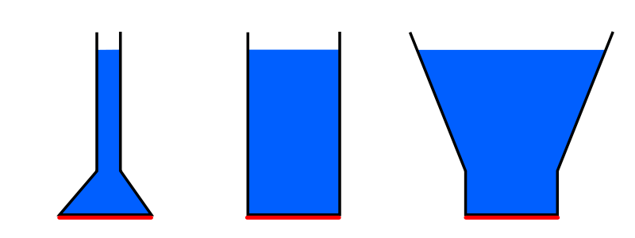

Fh

Fh

Fh

h

**hydrostatická tlaková síla - Fh**

………………… síla, kterou působí kapalina ………………………………. nádoby a na všechna tělesa …………………………………………..

D

**__________ atmosférický tlak**

* zavadíme ho pro meteorologické účely
* pn = 1023 hPa

**závisí na:**

* ……………………………………….. (s nadm. výškou klesá)
* ………………………………………...

**atmosférický tlak - ….**

* Tlak způsobený ………………………….. …………………….. (atmosféry).
* Obdoba ……………………………. tlaku u kapalin.

**měření atmosférický tlaku -**  ………………………

h

**A**

**B**

**C**

**S**

**S**

**S**

**Úkoly:**

1. Nádoby A, B, C, které mají stejný plošný obsah dna S, jsou naplněny vodou do stejné výšky h. **Ve které nádobě je u dna největší hydrostatický tlak**?

A) v nádobě A B) v nádobě B

C) v nádobě C D) všude stejný

1. **Ve které nádobě je hydrostatická tlaková síla u dna větší než tíha kapaliny**?

A) v nádobě A B) v nádobě B C) v nádobě C D) všude stejná

1. **Ve které nádobě je tíha kapaliny větší než hydrostatická tlaková síla u dna**?

A) v nádobě A B) v nádobě B C) v nádobě C D) všude stejná

1. Hydrostatický tlak závisí na?

A) výšce sloupce kapaliny a viskozitě kapaliny B) výšce sloupce kapaliny a hustotě kapaliny

C) tvaru nádoby a výšce sloupce kapaliny D) hustotě kapaliny a objemu kapaliny

1. Atmosférický tlak závisí na:

A) nadmořské výšce B) zeměpisné šířce

C) povětrnostních podmínkách D) viskozitě vzduchu

1. Proč jsou hráze rybníků, stěny přehrad apod. tlustší dole než nahoře?

**Příklady:**

1. Potápěč sestoupil na dno jezera do hloubky 30 m. Jaký je v této hloubce hydrostatický tlak?
2. Na dně benzínové nádrže hluboké 5 m je hydrostatický tlak 35 kPa. Jaká je hustota benzínu?
3. V jaké hloubce vyvolá kyselina sírová hydrostatický tlak 1,48 kPa, je-li její hustota 1850 kg/m3?